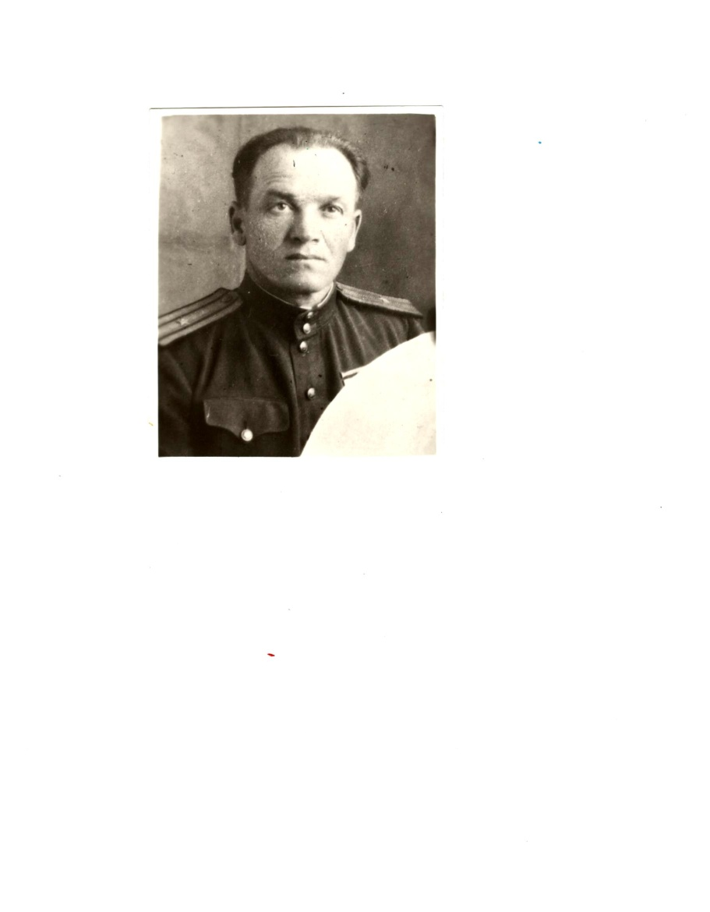 **Ларионов Сергей Григорьевич**

**(05.07.1906 г. – 16.12.1977 г.)**

**Майор артиллерии**

Наш дед (прадед) Ларионов Сергей Григорьевич родился в селе Урахча Рыбно-Слободского района Республики Татарстан. По окончании сельской школы он продолжил учебу, поступив в военное училище Красной Армии в городе Карачев Брянской области.

В 1932 году он окончил училище и был направлен на службу в полк Красной Армии политруком, который располагался на территории Литвы. В Литве он и прослужил до начала Великой Отечественной войны.

С первых дней войны наш дед (прадед) участвовал в боях по защите, обороне и освобождению Ленинграда под руководством генерала армии Говорова Л.А. командующего Ленинградским флотом.

За период 1941-1942 г.г. дед (прадед) был удостоен таких наград как: орден «Отечественная война» и орден «Красная Звезда». Во время обороны Ленинграда он был ранен, после лечения в госпитале вновь вернулся в строй.

В январе 1943 года войска Ленинградского фронта соединились с войсками Волховского фронта, осуществив прорыв блокады Ленинграда.

После снятия блокады Ленинграда, он был награжден медалью «За оборону Ленинграда» и ему было присвоено очередное воинское звание «майор».

В дальнейшем наш дед (прадед) продолжал участвовать в боях по освобождению города Кенигсберг (Калининград), на территории Польши и Германии, за что так же был награжден орденом «Великая Отечественная война» и медалью «За победу над фашистской Германией». Закончил Великую Отечественную войну в Германии в звании майора. Вернулся на родину в Казань.

Пройдя нелегкий путь по освобождению нашей Родины от фашистских захватчиков, наш дед (прадед) долгое время, по личной инициативе, работал внештатным сотрудником в военкомате Кировского района г. Казани, проводил занятия и делился воспоминаниями о Великой Отечественной войне с призывниками.

16 декабря 1977 г. его не стало, но мы его любим, помним и гордимся!